
Gymnázium, SNP 1 v Gelnici
udeľuje

Kláru Džuganovú

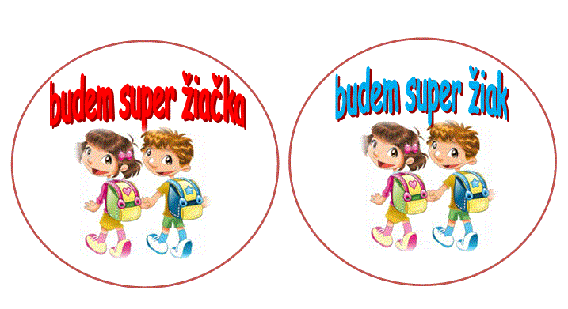

V Gelnici 2. 9. 2019 ---------------------------------------------------------
triedna učiteľka


Gymnázium, SNP 1 v Gelnici
udeľuje

Lukáša Janoška



V Gelnici 2. 9. 2019 -----------------------------------------------------
triedna učiteľka

